1re annÉe du primaire

Semaine du 4 mai 2020

Porte attention à ce symbole. Il te permettra de découvrir des petits conseils pour bien réussir l’activité.

Mme Marlène, orthopédagogue

|  |  |
| --- | --- |
| Stylos et crayons colorés Photo gratuit**1ère année**  **Semaine du 4 mai 2020** | |
| **Français** | * **Lecture : Dominos de lecture p.1** * **Lecture : Le match du siècle p. 4** * **Écriture : La lettre p. 7** |
| **Anglais** | * **My senses help me see the world p. 12** * **Activité de Mme Julie : p. 14** |
| **Mathématiques** | * **Jeux de cartes p.16** * **Jeu d’association : les nombres p. 24** |
| **Éducation physique et à la santé** | * **Activité physique et passe à l’action p.29** * **Défi de Mme Valérie p.30** |
| **Musique** | * **Détective au travail p. 32** |
| **Danse** | * **Défi moteur p.35** |
| **Éthique et culture religieuse** | * **On écrit sur les murs p.38** |

Français, langue d’enseignement

**Les dominos de lecture**

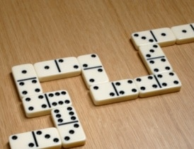

Matériel requis :

* Les 16 dominos imprimés et découpés

**Comment jouer seul :**

1. Mélange tous les dominos et place-les devant toi.
2. Choisis un domino et place-le au centre. Lis la phrase et trouve l’image qui lui correspond.
3. Place le 2ème domino à côté du 1er. Continue jusqu’à temps que tous les dominos soient placés.

**Comment jouer à 2 :**

1. Mélange tous les dominos. Chaque joueur en choisit 8.
2. Le premier joueur choisit un domino, le place au centre et lit la phrase.
3. Le joueur qui a le domino dont l’image correspond à la phrase peut le placer. Ce joueur lit la phrase et le jeu se poursuit.
4. Le premier joueur qui réussit à placer tous ses dominos gagne.

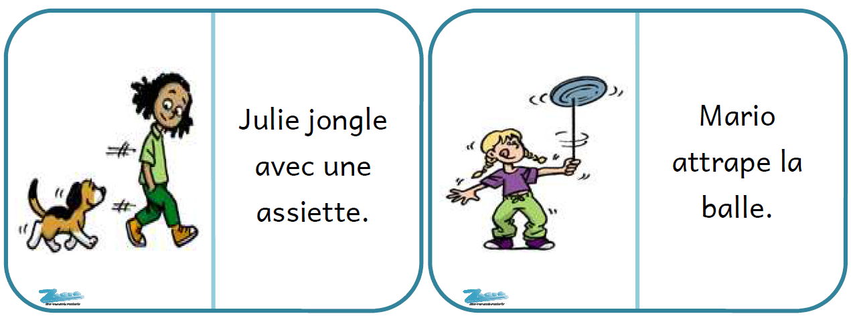

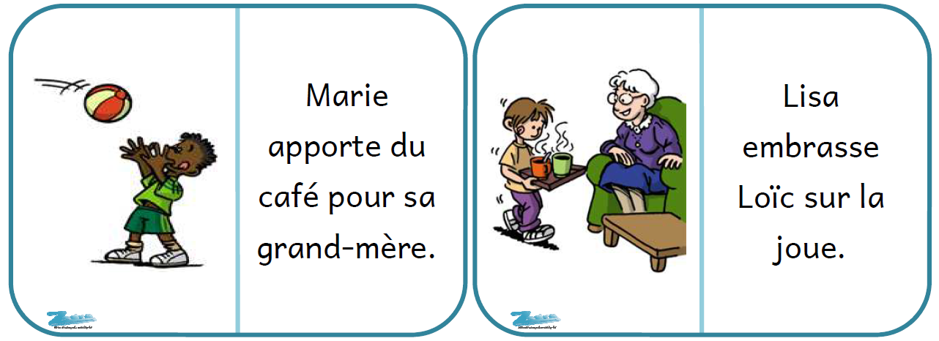

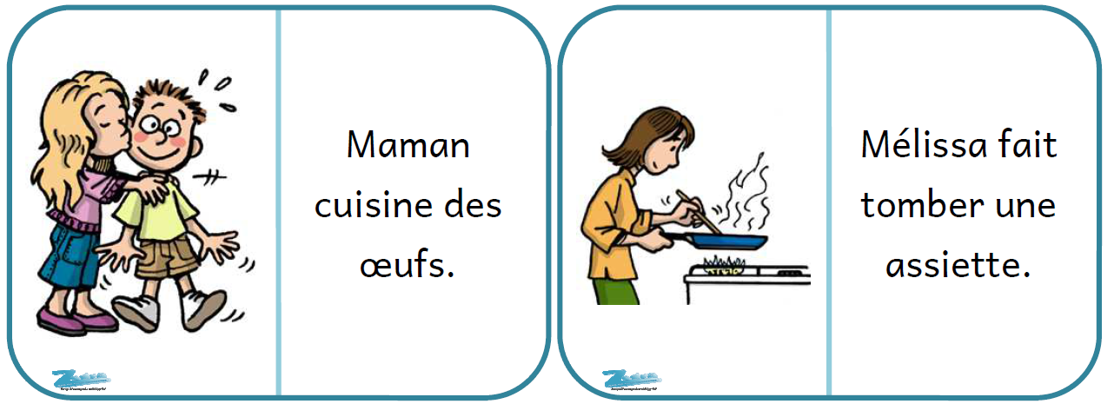

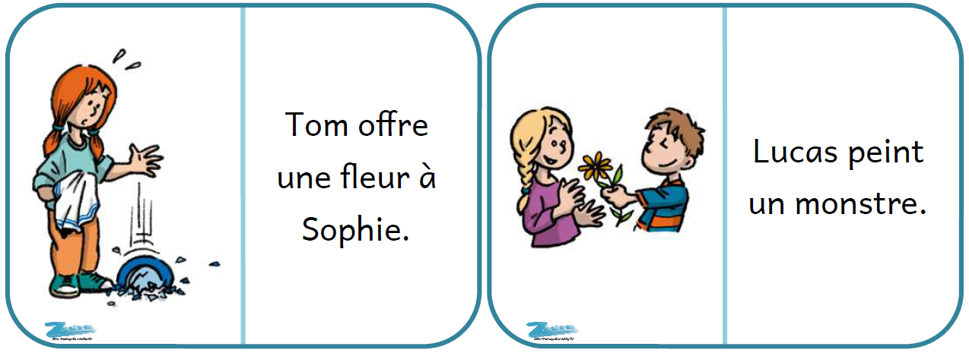

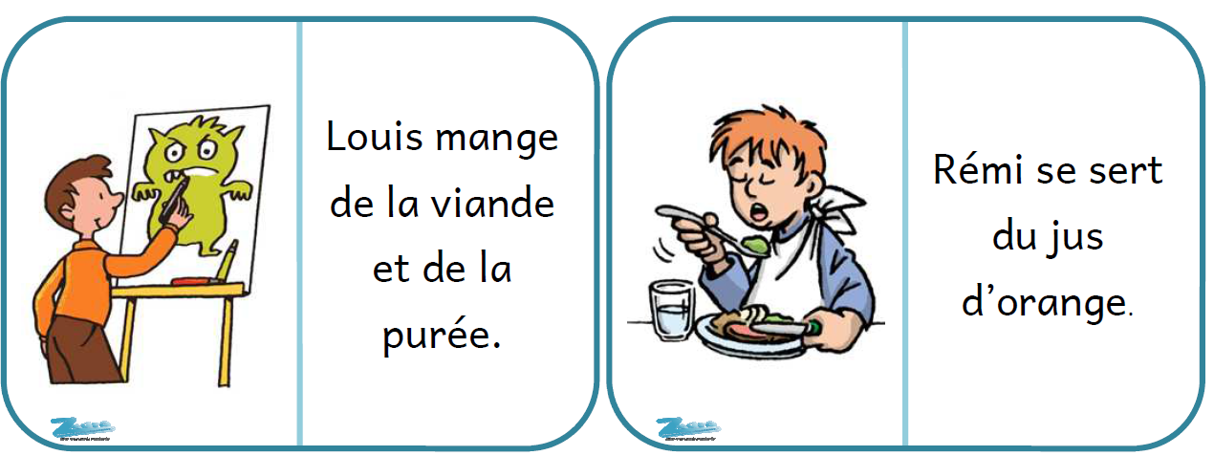

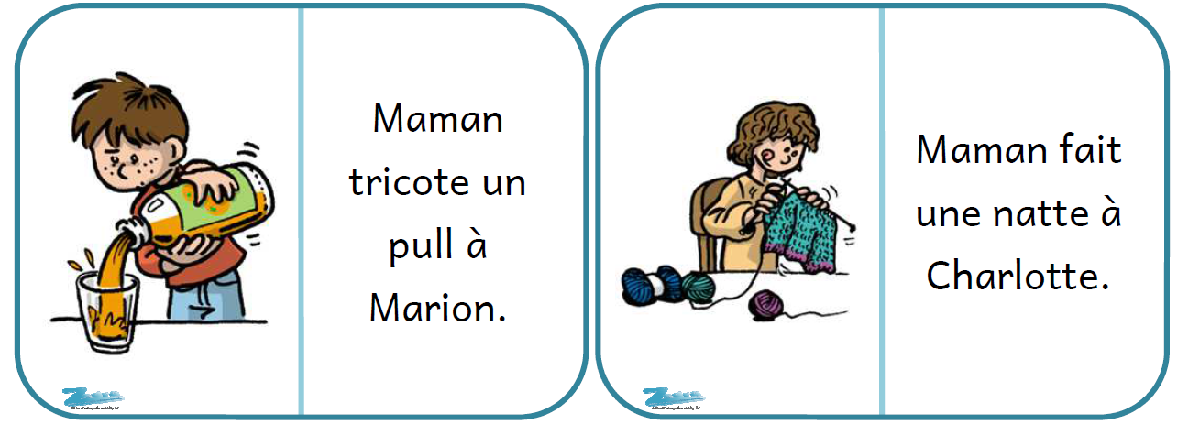

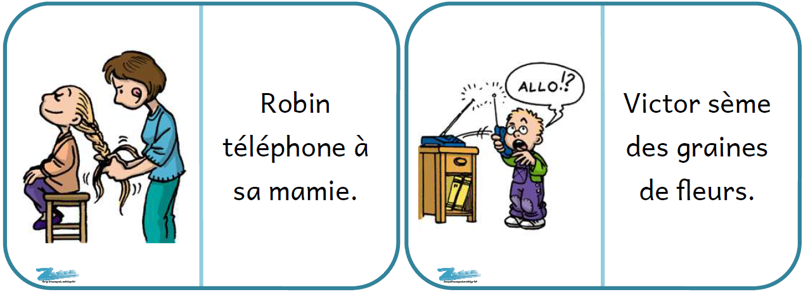

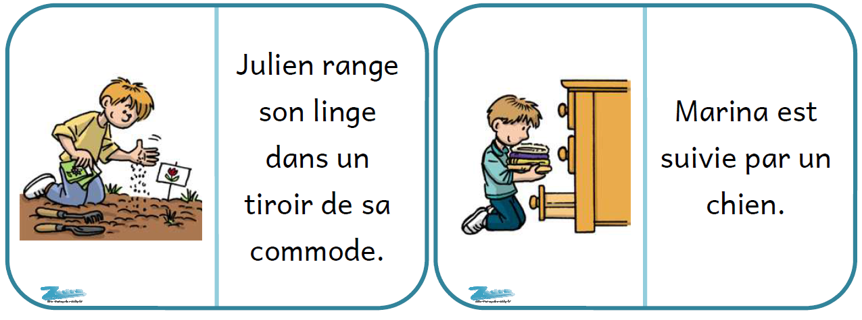

Français, langue d’enseignement

Le match du siècle!

Consigne à l’élève

* Regarde les illustrations en annexe. Elles sont tirées du livre *Le match du siècle*, de Philippe De Kemmeter.
* Choisis celle que tu préfères et observe-la. Tu peux y voir de nombreux objets et personnages.
* Essaie de trouver les mots qui désignent les objets à partir des lettres de l’alphabet.
* Exemple d’objets observés :
  + A : **A**ffiche
  + B : **B**allon
  + C : **C**alorifère
* Demande à quelqu’un chez toi de t’aider à trouver ces mots qui désignent les objets et à nommer la lettre par laquelle ces mots commencent.
* Tu peux ensuite écrire les mots de ton choix sur une feuille.

Matériel requis

* Une feuille et un crayon.

|  |
| --- |
| Information aux parents  À propos de l’activité  Votre enfant s’exercera à :  Développer son sens de l’observation;  Faire correspondre des sons à des lettres;  Écrire des mots.  Vous pourriez :  Observer les illustrations avec votre enfant;  Aider votre enfant à trouver des mots qui désignent des objets et à les orthographier correctement. |

Français, langue d’enseignement

Annexe – Le match du siècle!

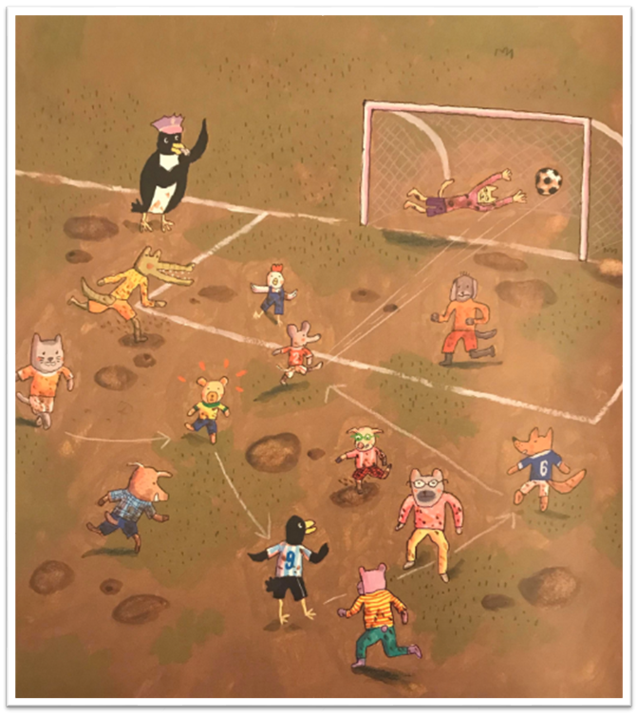

*Le match du siècle*, Philippe De Kemmeter, Éditions Alice Jeunesse, 2010, p.18

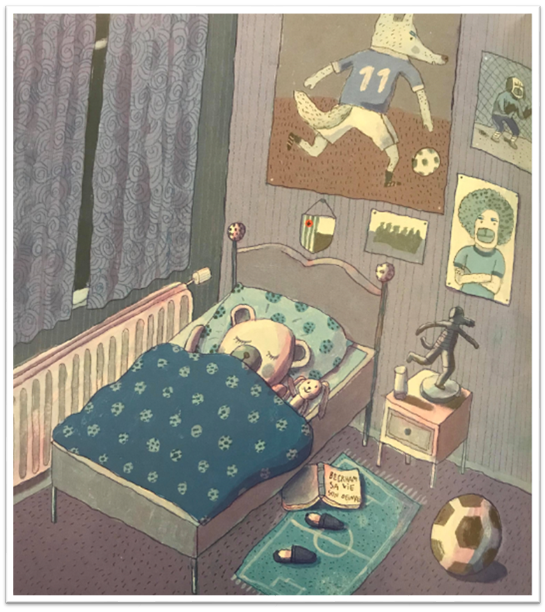

*Le match du siècle*, Philippe De Kemmeter, Éditions Alice Jeunesse, 2010, p.6

Français, langue d’enseignement - Écriture



**La lettre**

**But de l’activité :**

* **Écrire une lettre à un être cher qui te manque en ce temps de quarantaine.**
* **Construire et décorer une enveloppe avec le modèle fourni ci-dessous.**
* **Envoyer l’enveloppe à l’être cher choisi par la poste.**

**Matériel requis :**

* **Un crayon bien aiguisé et une gomme à effacer.**
* **De la colle et des ciseaux pour construire l’enveloppe.**
* **Un timbre.**
* **Les idées de phrases ci-dessous.**
* **La lettre vierge ci-dessous.**
* **L’enveloppe à découper ci-dessous.**
* **Les instructions pour créer l’enveloppe.**

**Idées pour écrire les phrases**

* **Écris ce que tu fais ces jours-ci comme activité.**
* **Écris une chose drôle qui t’est arrivée.**
* **Écris le nom d’un jeu de société auquel tu as joué récemment.**
* **Écris avec qui tu joues pendant le confinement.**
* **Écris à ton être cher qu’il te manque.**

**N’oublie pas de dire ta phrase à voix haute avant de l’écrire.**

**Bien-sûr, tu peux écrire ce qui te plait!**

**N’oublie pas de signer ta lettre à la toute fin!**

**Bonne écriture!**

**Lettre à écrire et à décorer**

Bonjour ,

Signature

Nom de l’être

cher

**Enveloppe à créer**

**Instructions pour la fabrication de l’enveloppe**

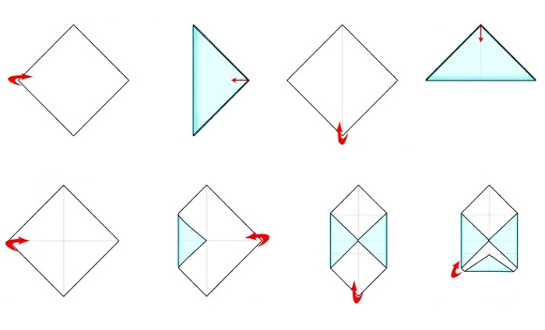

**Instructions pour l’envoi de la lettre par la poste**

Écrire votre adresse au cas où la lettre se perd

Sarah Grenier-Turcotte

100 Rue Des Écoles

Saint-Amable QC J0L 1N0

Écrire l’adresse du destinataire (être cher au milieu)

Laurence Proulx-Landry

2030 Rue Des enseignantes

Saint-Amable QC J0L 1N0

Coller le timbre dans le coin en haut à droite

Anglais, langue seconde

My Senses Help Me See the World

Consigne à l’élève

* Visionne la vidéo de la première chanson et écoute attentivement les paroles.
* Visionne-la une deuxième fois et chante les paroles.
* Visionne-la une troisième fois, chante les paroles et imite les gestes.
* Visionne la vidéo de la deuxième chanson et écoute attentivement les paroles.
* Visionne-la une deuxième fois et chante les paroles.
* Visionne-la une troisième fois, chante les paroles et imite les gestes.
* Réfléchis à ta participation (ex. : As-tu chanté en anglais? As-tu fait les gestes? Est-ce que c’était facile pour toi de chanter cette chanson et de faire les gestes? Pourquoi?).

Matériel requis

* Clique [ici](https://safeYouTube.net/w/ds58) pour visionner la vidéo de la première chanson.
* Clique [ici](https://safeYouTube.net/w/yu58) pour visionner la vidéo de la deuxième chanson.
* Suggestion de lecture : [Little Boy](http://portailjeunes.banq.qc.ca/p/ressources_electroniques/livres_numeriques/), de Alison Maghee et Peter H. Reynolds. Pour accéder au livre, clique sur le bouton « TumbleBooks » au bas de la page et effectue une recherche.

|  |
| --- |
| Information aux parents  À propos de l’activité  Votre enfant apprendra du vocabulaire lié aux cinq sens en chantant deux chansons et en effectuant les gestes appropriés.  Votre enfant s’exercera :  À écouter et à comprendre des textes;  À répéter les mots;  À exercer sa prononciation;  À faire les gestes liés aux actions décrites.  Vous pourriez :  Demander à votre enfant de répéter les mots et l’aider à bien les prononcer;  Questionner votre enfant sur la signification de certains mots de la chanson;  Aider votre enfant à visionner l’album suggéré, à nommer les personnages, à identifier les événements-clés de l’histoire ainsi que l’ordre dans lequel ils se présentent, et à redire l’histoire dans ses mots. |

Source : Activité proposée par les conseillères pédagogiques Bonny-Ann Cameron (Commission scolaire de la Capitale), Julie Proteau (Commission scolaire des Grandes-Seigneuries), Isabelle Giroux (Commission scolaire de la Rivière-du-Nord) et Lysiane Dallaire, enseignante-ressource (Commission scolaire de la Rivière-du-Nord).

Anglais, langue seconde

Annexe – My Senses Help Me See the World

MARCHE À SUIVRE POUR ACCÉDER AUX LIVRES

Voici ce que tu dois faire pour accéder au livre (tu peux bien sûr demander l’aide d’un parent) :

Ctrl + clic sur le titre du livre

Le lien t’amène sur la page suivante : <http://portailjeunes.banq.qc.ca/p/ressources_electroniques/livres_numeriques/>

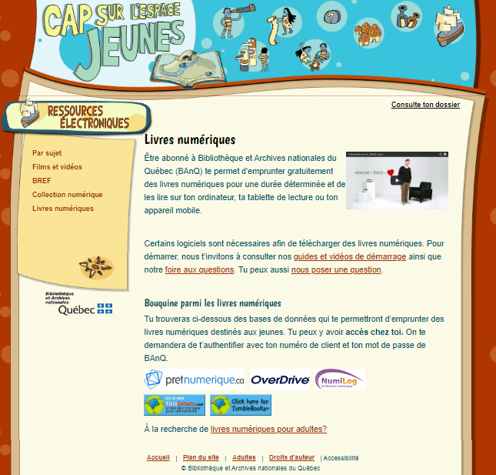Clique sur ce bouton qui se trouve au bas de la page.

Cette page s’ouvrira. Appuie sur le bouton « TumbleSearch ».

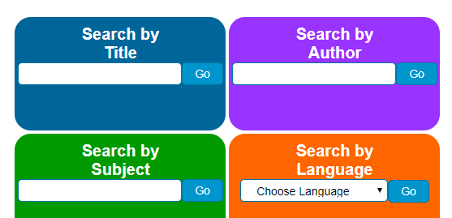Écris le titre du livre dans la barre de recherche et appuie sur le bouton « Go ».

Bonification anglais

Bonjour toi !

Comment vas-tu ? Le beau temps arrive à grand pas 😊 C’est le meilleur moment de l’année pour découvrir le monde à l’aide de tes cinq sens ! Tu peux voir les beautés de la nature avec ta vue (see), sentir les odeurs du printemps (smell), écouter le chant des oiseaux (hear), toucher l’herbe et les bourgeons (touch), et goûter les fruits et légumes de saison (taste). Quels sont tes sens préférés ? Qu’est-ce que tu apprécies le plus de cette belle saison ? J'aimerais que tu fasses l’exercice ci-dessous, tu dois relier le mot avec l’image qui lui correspond, tu peux demander l’aide de ton parent si besoin.

Je te souhaite une merveilleuse semaine !

Miss Julie 

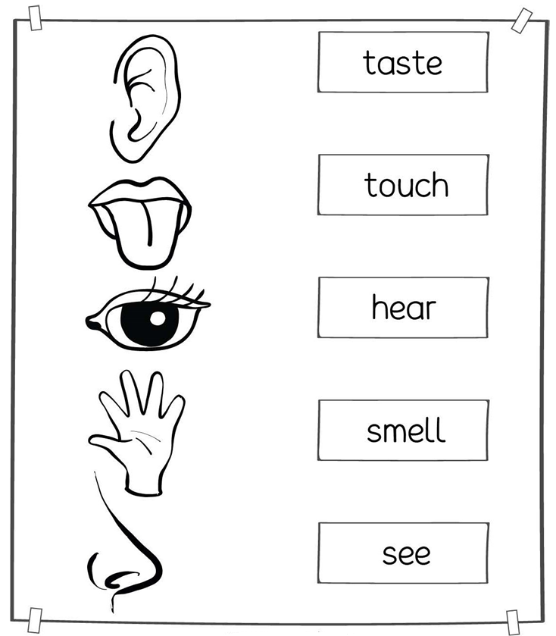

Mathématiques

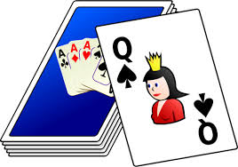**Jeux de cartes**

**But de l’activité :**

* **Jouer à des jeux de cartes qui favorisent la compréhension du concept du nombre en mathématiques.**
* **Jouer à des jeux de cartes qui favorisent l’esprit logique.**
* **Jouer à des jeux de cartes qui favorisent un bon esprit de compétition.**

**Matériel requis :**

* **Un paquet de cartes (52 cartes).**
* **Les explications de 4 jeux de cartes ci-dessous.**

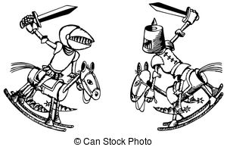**1. Jeu de la « bataille »**

**(2 joueurs)**

**Ce jeu permet à l’enfant de s’exercer à lire les chiffres et à comprendre les valeurs des nombres (plus grand, plus petit, égal), tout en l’apprenant à perdre, ou à gagner.**

**Règles**

**Chaque joueur a le même nombre de cartes devant lui, empilées face contre table. Les 2 joueurs retournent en même temps la première carte de leur paquet. Celui dont la carte a une valeur supérieure remporte les 2 cartes. Si 2 cartes de même valeur sont retournées (deux 8, ou deux 9...), c’est la bataille! Alors, chaque joueur dépose une nouvelle carte sur la sienne, jusqu’à ce qu’un d’entre eux sorte une carte de la même valeur que la carte qui a déclenché la bataille. Celui qui y parvient ramasse les 2 paquets. Le but du jeu est de gagner toutes les cartes du paquet.**

**Vidéo explicative des règles :** [**https://www.youtube.com/watch?v=3vmar4Cenws**](https://www.youtube.com/watch?v=3vmar4Cenws)

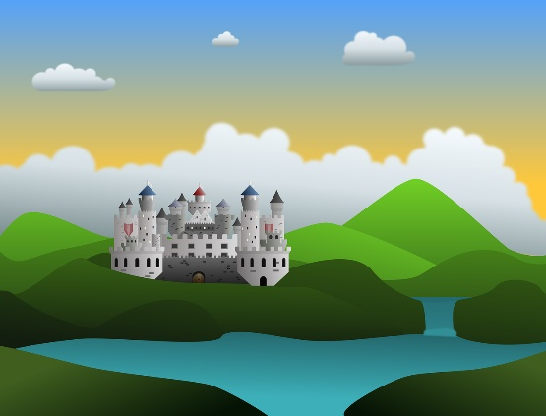**2. Jeu « pige dans le lac »**

**(2 joueurs à 4 joueurs)**

**Ce jeu permet à l’enfant de se concentrer sur plusieurs choses à la fois et de développer son esprit logique et sa capacité à respecter des consignes.**

**Règles**

**Le donneur brasse les cartes et donne 5 cartes à chaque joueur. Les autres cartes sont mises au centre de la table (face cachée) et bien mélangées. Le premier joueur demande au joueur qui est à sa gauche s’il a une carte identique à une des siennes : « As-tu un 3? » Si l’autre joueur a un 3, il le donne au premier. Celui-ci doit dire « merci », sinon l’autre joueur reprend sa carte.**

**Le premier joueur continue à demander jusqu’à ce que l’autre joueur n’ait plus de carte à lui donner et lui réponde : « Pige dans le lac! » Le joueur pige alors une carte parmi celles qui sont au milieu du jeu. C’est alors au joueur suivant de demander une carte au joueur placé à sa gauche.**

**Quand on a 3 cartes identiques, on doit les déposer sur la table. Si on réussit à avoir les 4 cartes de même valeur, on retourne ce paquet face contre table et personne ne peut le reprendre. Par contre, si un joueur a la quatrième carte, par exemple un 7 et qu’un autre joueur en a déjà déposé 3 sur la table, il peut voler ce paquet en déposant sa carte sur ce paquet. Celui qui réussit à faire le plus de paquets de 4 cartes gagne la partie.**

**3. Jeu « menteur »**

**(2 joueurs à 4 joueurs)**

**Ce jeu permet à l’enfant de bien camoufler ses cartes et de faire preuve d’initiative pour établir une stratégie, tout en observant celle des autres joueurs.**

**Règles**

**On tire au sort pour désigner celui qui commence, et le premier joueur distribue la totalité des cartes entre les différents joueurs. Il pose ensuite une carte de son choix au milieu de la table, face visible en annonçant la famille (trèfle, pique…). À tour de rôle, chaque joueur doit poser par-dessus une carte de cette même famille, toujours face cachée et toujours en annonçant la famille. Mais s’il n’a pas de carte de la famille, il peut aussi mentir : par exemple annoncer « carreau » et poser une carte de trèfle.**

**S’il le soupçonne d’avoir menti, le joueur suivant peut lui dire : « Menteur! » et retourner la carte. Si la carte appartient bien à la famille demandée, le joueur qui a faussement accusé doit ramasser la totalité des cartes posées sur la table.**

**Mais si le joueur avait véritablement menti, c’est lui qui ramasse les cartes!**

**C’est le joueur qui a ramassé le tas de cartes qui relance le jeu, en déposant la carte de la famille de son choix, face visible, et ainsi de suite… Le premier joueur à n’avoir plus de cartes gagne.**

**Vidéo explicative des règles :** [**https://www.youtube.com/watch?v=vP0xwucdvS8**](https://www.youtube.com/watch?v=vP0xwucdvS8)

**4. Jeu « le paquet voleur »**

**(2 joueurs à 4 joueurs)**

**Ce jeu permet à l’enfant de comprendre ce qu’est une paire tout en apprenant à perdre et ou à gagner.**

**Règles**

**Un joueur distribue 4 cartes à chaque joueur et en dispose 4 nouvelles, face visible, à la vue de tous les joueurs ; les cartes restantes constituent la pioche. À son tour de jouer :**

**Le joueur constitue une paire (deux cartes de même valeur) avec une carte disposée face visible – soit dans la zone de cartes commune, soit devant un joueur – et une carte de son jeu. Pour ce faire, il ramasse avec la carte de son jeu la carte de la zone commune ou l’ensemble des cartes du paquet de son adversaire pour les poser devant lui, sans oublier de s’exclamer : « Paquet voleur ! ».**

**S’il oublie d’énoncer « Paquet voleur ! » et qu’un adversaire le remarque, le joueur en question se voit contraint de laisser la carte ou le paquet de cartes à sa place.**

**Le joueur, s’il ne peut pas faire de paires, choisit une carte de son jeu, qu’il pose dans la zone de cartes commune, ajoutant ainsi une carte supplémentaire à pêcher.**

**Chaque fois qu’un joueur n’a plus de cartes en main, il reprend 4 nouvelles cartes dans la pioche, et ce, jusqu’à ce que toutes les cartes aient été jouées, signant la fin de la partie. Le gagnant est le joueur ayant récolté le plus de cartes devant lui.**

**Vidéo explicative des règles :**

<https://www.youtube.com/watch?v=Z6-cK6TvXoc>

Source : <https://www.mamanpourlavie.com/jeux-fetes-activites/jeux/activites-jeux/12287-jeux-de-cartes-faciles-pour-les-enfants.thtml?page=4>

Mathématiques

Jeu d’association : les nombres

Consigne à l’élève

* Découpe les cartes de jeu et mélange-les. Tu trouveras trois sortes de cartes : les nombres, les boîtes de dix et les collections.
* Assemble par paquet de trois les cartes qui représentent le même nombre. Voici un exemple :



Matériel requis

* Les cartes de jeu qui se trouvent aux pages suivantes.
* Une paire de ciseaux.
* Le solutionnaire, pour les parents, qui se trouve à la dernière annexe.

Note : Si tu n’as pas la possibilité d’imprimer les cartes de jeu, tu peux faire les associations directement à l’écran.

|  |
| --- |
| Information aux parents  À propos de l’activité  Le but de cette activité est d’amener l’élève à concevoir différentes façons de représenter un nombre. Cette activité peut être réalisée avec les enfants de 1re et de 2e année.  Votre enfant s’exercera à :  Lire un nombre naturel;  Compter les objets d’une collection;  Associer un nombre à différentes représentations.  Vous pourriez :  Demander à votre enfant de nommer les nombres;  Demander à votre enfant d’expliquer chacune des associations;  Limiter le nombre de cartes de jeu (par exemple : utiliser seulement les nombres et les boîtes de dix ou utiliser moins de cartes de chaque sorte);  Créer un jeu de mémoire en retournant les cartes face contre table et en tentant de trouver les trios à tour de rôle;  Jouer à une version en ligne en accédant au site [Mathies](https://www.mathies.ca/tools/WholeRepresentationMatch/index.html?show=true&title=Jeu%20d%E2%80%99association%3Cbr%2F%3E%28Nombres%20naturels%29&language=fr). |

Mathématique

Annexe – Les nombres

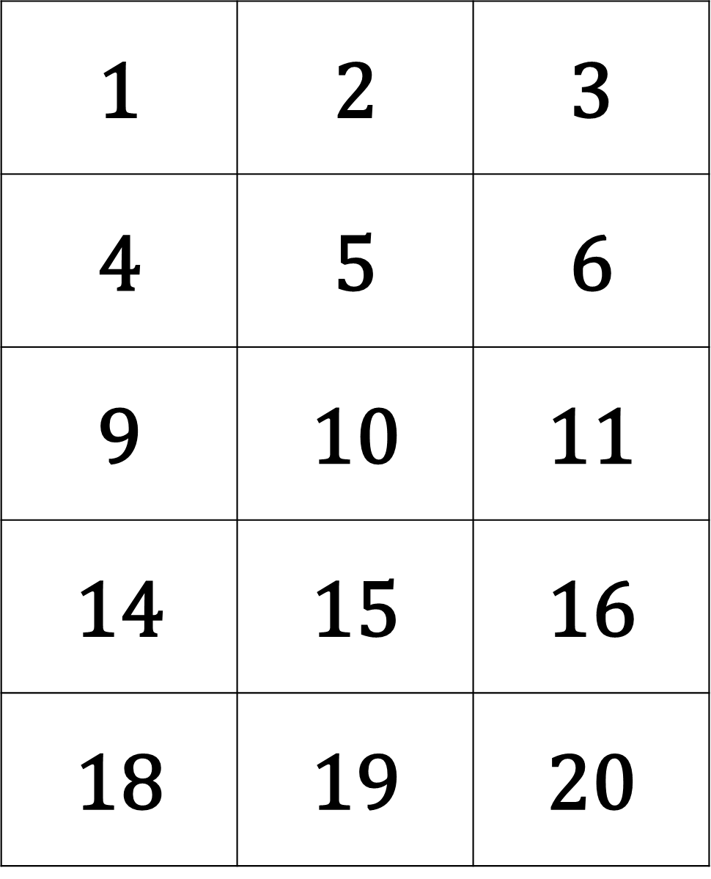

Mathématique

Annexe – Les boîtes de dix

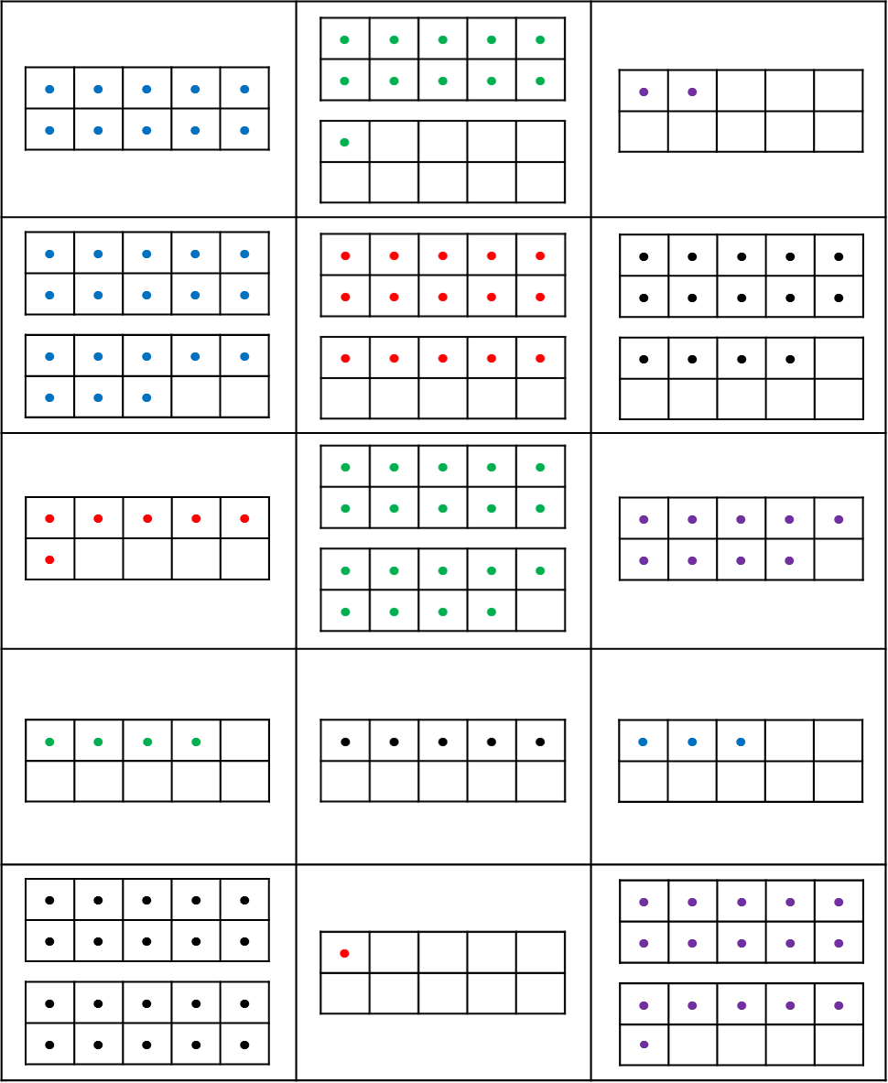

Mathématique

Annexe – Les collections

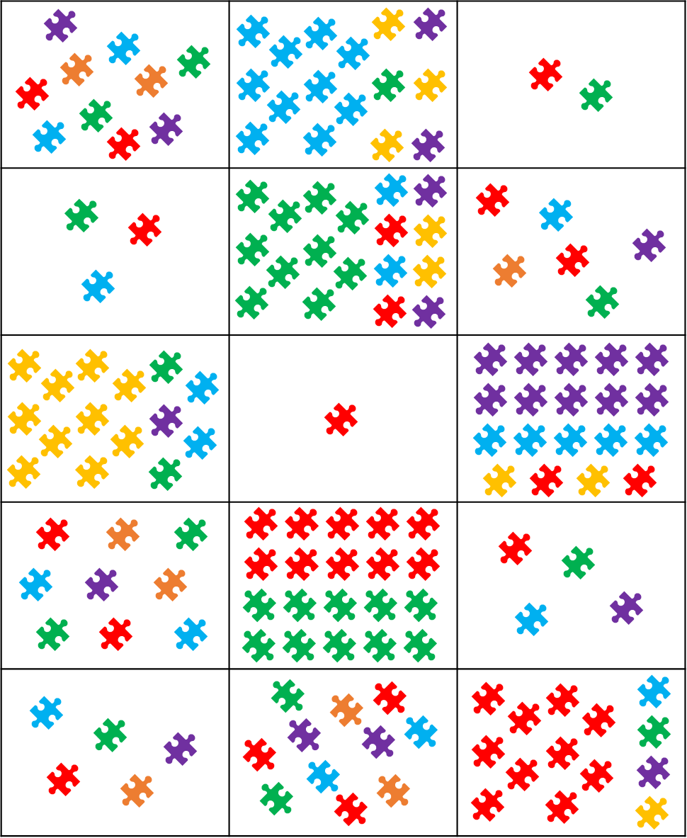

Mathématique

Annexe – Les solutions

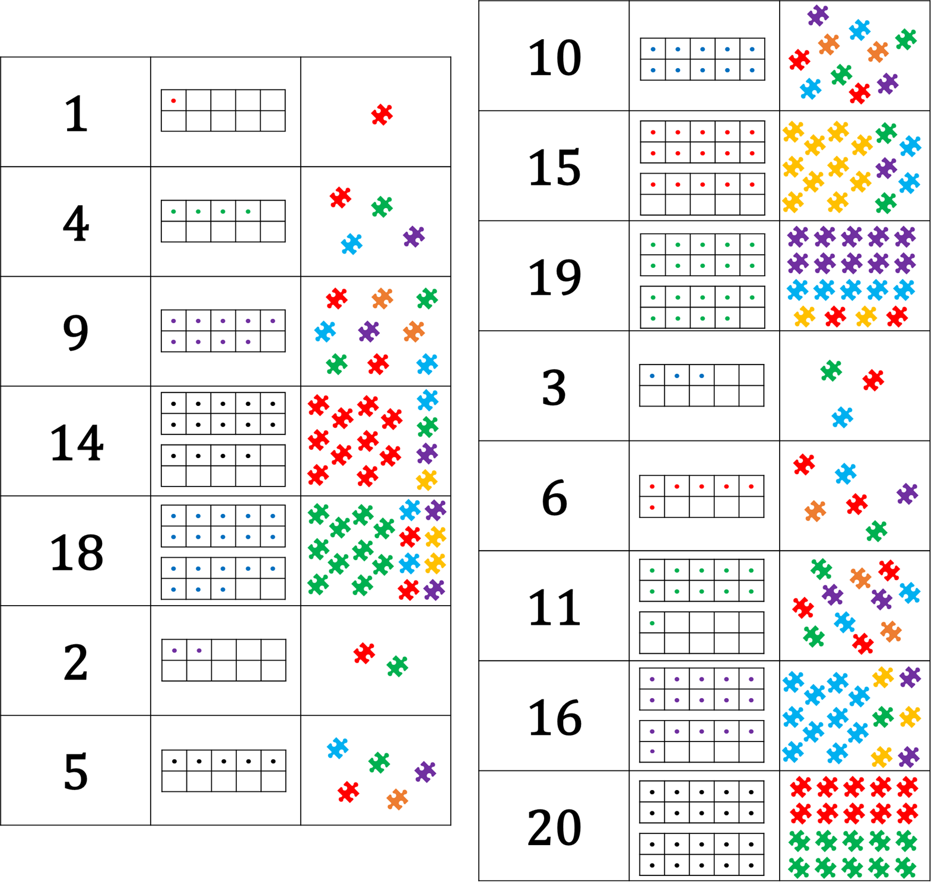

 Il y a aussi d’autres solution originales. Par exemple, votre enfant pourrait représenter le nombre 5 avec une boîte de 2 jetons (ou 2 morceaux de casse-tête) et une boîte de 3 jetons (ou 3 morceaux de casse-tête). Plusieurs combinaisons sont possibles. Amusez-vous !

Éducation physique et à la santé

Activité physique et passe à l’action

Consigne à l’élève

Activité 1 : Bouger c’est bon pour la santé!

* Regarde cette [vidéo](https://docs.google.com/presentation/d/e/2PACX-1vTzR15DnK55FNz5fqFedTooRAnNmFikHhDtX8SlPHd5KRic58Rq2N5UjupakoyCDtXOQ0ZiAEIOHjhP/pub?start=false&loop=false&delayms=3000&slide=id.g7fcfb72c1a_0_27).
* Est-ce que ton cœur devient plus efficace lorsque tu fais de l’exercice?
* Est-ce que faire de l’exercice t’aide à mieux dormir?

Activité 2 : Le maître du lancer-attraper

* Expérimente les [actions suivantes](https://docs.google.com/presentation/d/e/2PACX-1vRFwFAJoyzC5sZ-TUJ8xlWrubnIMGxSpLYPXXdayA_CIAETUKpo_ug5Q950mFOIOxGhX5na6uoQcmhV/pub?start=false&loop=false&delayms=3000&slide=id.g7fcf499f10_0_35).
* Quelles actions as-tu trouvé les plus faciles et les plus difficiles?
* Mets au défi un membre de ta famille!

Consulte le site [Reste actif!](https://sites.google.com/view/resteactif/accueil) pour accéder à l’ensemble des activités proposées au primaire et au secondaire, aux activités spéciales et à d’autres ressources.

Matériel requis

* Un ballon ou une balle.

|  |
| --- |
| Information aux parents  À propos de l’activité  Votre enfant s’exercera à :  S’informer sur la pratique d’activités physiques;  Expérimenter l’activité physique.  Vous pourriez :  Soutenir votre enfant dans son apprentissage en le questionnant sur ce qu’il a appris à propos de la pratique d’activités physiques;  Faire l’activité avec votre enfant ou alterner l’accompagnement et l’autonomie. |

Éducation physique et à la santé

Cette semaine, tu auras de nouveaux défis à réaliser. Lorsque tu réussis un défi, tu peux faire un *“X “* dans la case sous l’image. À la fin de la semaine, tu peux te mettre un collant, une estampe ou faire un dessin pour te féliciter du bon travail que tu as réalisé.

DÉFI SEMAINE DU 04 MAI 2020

|  |  |  |  |  |  |
| --- | --- | --- | --- | --- | --- |
| Jouer à la marelle | Faire des redressements assis | Lancer la balle | Promenade familiale en vélo | Faire la planche | Combien de défi(s) cette semaine ? |
|  |  | Father And Son Playing Clipart | Sous le soleil samedi – Randonnée familiale en vélo à Ormstown ... |  | 1  2  3  4  5 |
|  |  |  |  |  |  |

Voici les 5 défis proposés durant la semaine :

Défi 1 : Jouer à la marelle

À l’aide de craie de trottoir, dessine-toi un jeu de marelle (tu peux aussi t’inventer un parcours) et exerce-toi à sauter sur un pied et deux pieds.

Défi 2 : Faire des redressements assis

Exerce-toi à faire des redressements assis. Tu peux demander à quelqu’un de ta famille de te tenir les pieds. Essaie de faire deux séries avec le maximum de répétitions.

Défi 3 : Lancer la balle

Pratique-toi à lancer et attraper une balle avec quelqu’un de ta famille ou à l’aide d’un mur.

Défi 4 : Promenade familiale en vélo

C’est une belle occasion de faire une promenade à vélo dans ton quartier avec ta famille et profiter du soleil.

Défi 5 : Faire la planche

Exerce-toi à faire l’exercice de la planche. Essaie de maintenir la position deux fois trente secondes pour commencer et si tu es capable, tu peux augmenter le temps.

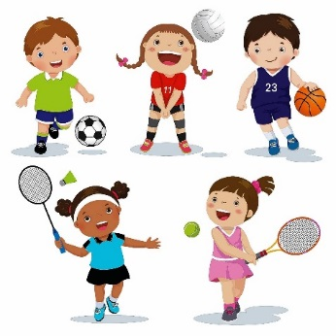

(Document réalisé par les enseignants et enseignantes en éducation physique de Saint-Amable)

Musique

Détective au travail!



Consigne à l’élève

* Trouve le plus de sons possibles lors d’une promenade à l’extérieur et classe-les selon leurs « qualités ».
* Voir le document en annexe pour la description complète de l’activité.

Matériel requis

* Le document fourni en annexe.
* Un crayon.

|  |
| --- |
| Information aux parents  À propos de l’activité  Votre enfant s’exercera à :  Utiliser ses capacités auditives pour distinguer les sons.  Vous pourriez :  Lire les consignes de l’activité et vérifier si votre enfant les a bien comprises;  Participer à l’activité en amenant votre enfant faire une promenade;  Aider votre enfant à écrire certains mots. |

Musique

Annexe – Détective au travail!

**Proposition d’activité**

On dit des détectives qu’ils ont des yeux de lynx, mais il leur faut aussi des oreilles très fines.

À ton tour de te mettre à la recherche des sons perdus!

**Étapes de la réalisation**

* Tu vas jouer au détective des sons. Lors d’une promenade de 10 à 15 minutes dans ton quartier, écoute bien ce qui se passe autour de toi et trouve le plus de sons possible.
* Écris sur ta feuille quelques mots pour décrire ces sons (tu peux te faire aider par un parent).
* De retour à la maison, essaie de relier chaque son trouvé à ce qui le caractérise.

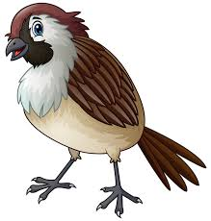 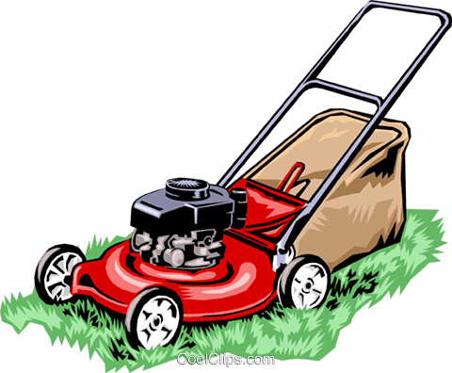

**Si tu veux aller plus loin…**

* Fais une compétition amicale avec tes parents ou tes frères et sœurs pour voir qui trouvera le plus de sons!

Musique

Annexe – Détective au travail!  
(suite)

Relie par un trait chaque son trouvé à une ou à plusieurs de ses caractéristiques.

1. **________________________________**

**FORT**

1. **________________________________**

**DOUX**

1. **________________________________**
2. **________________________________**

**AIGU**

1. **________________________________**
2. **________________________________**

**GRAVE**

1. **________________________________**
2. **________________________________**

**SEC**

1. **________________________________**

**RÉSONNANT**

1. **________________________________**

Musique



**Bonjour à toi,**

**J’espère que tu as eu du plaisir à jouer au détective des sons. Si tu le souhaites, tu peux demander à tes parents de m’envoyer une photo par courriel de la liste des sons que tu as entendus et leurs caractéristiques.**

**Si tu veux poursuivre la découverte des sons, voici 2 liens d’activités à réaliser avec l’aide de tes parents:**

**Pour jouer, appuie sur la touche Ctrl et clique sur le lien en même temps :**

<https://www.youtube.com/watch?v=nak6ns5YId8>

<https://www.youtube.com/watch?v=MmBDRLCPjcE&feature=youtu.be>

**Passe une belle semaine remplie de sons agréables!**

**Mme Andréane** 

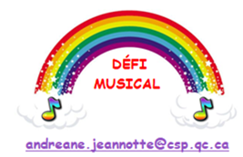



Danse

Défi moteur

Consigne à l’élève

Tu es invité à relever un défi. Déplace-toi d’une pièce à l’autre dans ta maison en expérimentant le plus de mouvements possible dans différents espaces.

Voir le document en annexe pour la description complète de l’activité.

Matériel requis

* Des feuilles ou des cartons.
* Des crayons.

|  |
| --- |
| Information aux parents  À propos de l’activité  Votre enfant s’exercera à :  Bouger;  Explorer les différents modes de déplacement;  Stimuler sa créativité.  Vous pourriez :  Vous assurer que les mouvements qu’a choisi d’exécuter votre enfant correspondent à ses capacités et à l’espace dont il dispose.  Organiser une compétition entre frère(s) et sœur(s) et attribuer des points à ceux qui n’oublient pas de se déplacer de la façon convenue. |

Activité proposée par Rachel Sénéchal, spécialiste en musique et danse, école de la Fourmilière (Commission scolaire des Premières-Seigneuries).

Danse

Annexe – Défi moteur

**Proposition d’activité :**

* Avec tes parents, détermine les différents endroits de votre logis où tu serais susceptible de te déplacer.
* Sur une grande feuille, fais une liste de tous ces endroits.
* Choisis un mode de déplacement différent pour chaque endroit (ex. : ramper, sauter sur un pied, rouler, faire des pas chassés, imiter un animal).
* Demande à ton parent d’afficher cette liste sur un mur ou sur le frigo pour que tu puisses la consulter facilement.
* Détermine le temps pendant lequel l’activité se déroulera.
* Pendant la période déterminée, tu devras utiliser le mode de déplacement choisi pour chaque endroit.
* Sois créatif et amuse-toi!

* Regarde l’annexe qui suit pour t’inspirer et essaie de trouver tes propres idées de mouvements.

Danse

Annexe – Défi moteur (suite)

|  |  |
| --- | --- |
| Endroit | Déplacement |
| Salle de bain / toilette  Bathtub, Bubble, Man, Bath, Silhouette | Comme un poisson  Clipart, Fish, Sea, Water, Swim, Cartoon |
| Salon  Couch, Sofa, Wicker, Loveseat, Seat | Comme un serpent  Snake, Serpent, Green, Reptile, Cartoon |
| Cuisine  Refrigerator, Fridge, Freezer, Cold | Comme un flamant rose (sur un pied)  Animal, Bird, Cartoon, Flamingo, Pink |
| Bed, Pillow, Zudeck, Wooden Bed, RestChambre | Comme une souris (petits pas, sans bruit)  Rat, Mouse, Cheese, Animal, Mammal |
| Dehors  Landscape, Spring, Summer, Fields | Comme un ours (grands pas lourds)  Animal, Bear, Brown, Cub, Cute, Hairy |

Éthique et culture religieuse

On écrit sur les murs

Consigne à l’élève

Avec un adulte, lis les paroles de la chanson [On écrit sur les murs.](https://www.gommeetgribouillages.fr/Onecritsurlesmurs.pdf) Inspire-toi de ces paroles pour réaliser les activités suivantes.

* ***On écrit sur les murs*** ***le nom de ceux que l’on aime***. Sur une feuille ou un carton, écris le nom des membres de ta famille, de tes amis, de tes grands-parents, etc.
* ***On dessine tout ce que l’on voudrait dire.*** Dessine des personnes qui, par le travail qu’elles font, aident les autres (ex. : les infirmières, les préposés aux bénéficiaires, les livreurs, les pharmaciens et les médecins). C’est une façon de les remercier.
* ***Des messages pour les jours à venir. Nos espoirs en forme de graffiti.*** Trouve des phrases originales pour dire que ***#cavabienaller.*** Voici des exemples : Ensemble, nous serons plus forts – Les jours à venir remplis de sourires – Chaque soir, j’ai de l’espoir.

Matériel requis

* Des crayons couleur.
* Des feuilles ou des cartons.
* La chanson [On écrit sur les murs (#Restezchezvous)](https://www.youtube.com/watch?v=XFMPIGmD-wo).

|  |
| --- |
| Information aux parents  À propos de l’activité  Comprendre ce qu’est l’interdépendance entre les êtres humains.  Votre enfant s’exercera à :  Reconnaître des gestes qui démontrent que l’on a besoin les uns des autres.  Vous pourriez :  Aider votre enfant à nommer des personnes qui posent des gestes pour protéger l’ensemble de la société en cette période de pandémie.  Aider votre enfant à trouver des exemples de gestes qu’il peut poser afin de favoriser le bien-être des autres. |

Source : Activité proposée par Hélène Jacques de l’école du Domaine (Commission scolaire de la Capitale).

Éthique et culture religieuse

Annexe – On écrit sur les murs

On écrit sur les murs

Kids United d’après une chanson de Demis Roussos

Source : <https://www.gommeetgribouillages.fr/Onecritsurlesmurs.pdf>

On écrit sur les murs le nom de ceux qu'on aime

Des messages pour les jours à venir

On écrit sur les murs à l 'encre de nos veines

On dessine tout ce que l'on voudrait dire

Partout autour de nous,

Y'a des signes d'espoir dans les regards

Donnons leurs écrits car dans la nuit

Tout s'efface même leur trace

On écrit sur les murs le nom de ceux qu'on aime

Des messages pour les jours à venir

On écrit sur les murs à l 'encre de nos veines

On dessine tout ce qu'on voudrait dire

On écrit sur les murs la force de nos rêves

Nos espoirs en forme de graffiti

On écrit sur les murs pour que l'amour se lève

Un beau jour sur le monde endormi

Des mots seulement gravés

pour ne pas oublier pour tout changer

Mélangeons demain dans un refrain, nos visages, métissages

REFRAIN

On écrit sur les murs le nom de ceux qu'on aime

Des messages pour les jours à venir

On écrit sur les murs à l 'encre de nos veines

On dessine tout ce qu’on voudrait dire (x 2)

On écrit sur les murs la force de nos rêves

Nos espoirs en forme de graffiti

On écrit sur les murs pour que l'amour ne se lève

Un beau jour sur le monde endormi (x2)